|  |  |  |
| --- | --- | --- |
| **DATUM** | **MALICA** | **KOSILO** |
| **PONEDELJEK**  **12. 05. 2025**  **(ŠPORTNI DAN)** | Polbeli kruh, maslo, marelična marmelada, sadni čaj z limono,  **jabolko** | Brezmesni ričet, domači skutin kolač |
| **TOREK**  **13. 05. 2025** | Umešana **BIO jajca**, črni kruh, češnjev paradižnik, zeliščni čaj z limono, rezina melone | Bistra goveja juha, špageti z mešanim mletim mesom v bolonjski omaki, zelena listnata solata |
| **SREDA**  **14. 05. 2025** | Polnozrnat kruh, kuhan pršut, sir mocarela, zeliščni čaj z medom, **BIO hruške**  **Dodatno Šolska shema EU (Jagode)** | Kremna špargljeva juha, **BIO prosena kaša** s korenčkom, piščančji zrezek na pariški način, paradižnik in kumare v solati |
| **ČETRTEK**  **15. 05. 2025** | Ovseni kruh, domači liptaver namaz, paprika, sadni čaj z medom, **jabolko** | Domača kostna juha z zakuho, mladi krompir z zelišči, pečena svinjska riba, zeljna solata s fižolom |
| **PETEK**  **16. 05. 2025** | Pica žepek, sadni čaj z medom, banana | Gobova juha z jušnimi kroglicami, njoki, losos v smetanovi omaki, zelena solata z mladim korenčkom |

***JEDILNIK 12.05.2025-16.05.2025***

***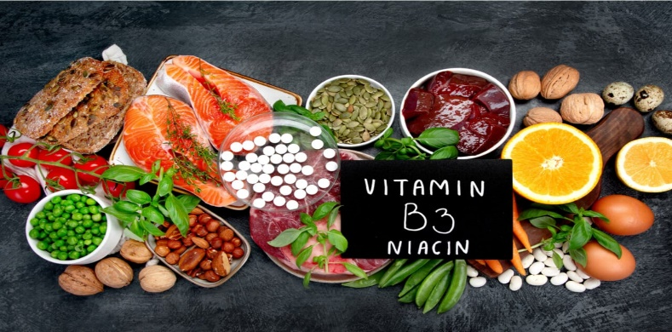***

**DIETNI JEDILNIK**

|  |  |  |
| --- | --- | --- |
| **DATUM:** | **CELIAKIJA (BREZGLUTENSKI) - BG** | **ALERGIJA NA MLEKO (INTOLERANCA NA LAKTOZO)- DIETNI BREZ MLEKA (IL)** |
| **PONEDELJEK**  **12. 05. 2025** | **MALICA/ZAJTRK:** Živila brez sledov glutena, BG kruh, BG marmelada  **KOSILO:** Živila brez sledov glutena, BG ričet, BG kolač  **P. MALICA:** BG bombetka | **MALICA/ZAJTRK:** Brez sledov mleka in laktoze, dietno maslo ali margarina oz. dietna marmelada  **KOSILO:** Brez sledov mleka in laktoze, dietni ričet, dietni kolača brez skute  **P. MALICA:** Brez sledov mleka in laktoze |
| **TOREK**  **13. 05. 2025** | **MALICA/ZAJTRK:** Živila brez sledov glutena, BG kruh  **KOSILO:** Živila brez sledov glutena, BG testenine, omaka brez moke  **P.MALICA:** Brez sledov glutena | **MALICA/ZAJTRK:** Brez sledov mleka in laktoze, brez dodanega masla ali mleka  **KOSILO:** Brez sledov mleka in laktoze, dietne testenine, dietna omaka  **P.MALICA:** Sojin napitek |
| **SREDA**  **14. 05. 2025** | **MALICA/ZAJTRK**: Živila brez sledov glutena, BG kruh  **KOSILO:** Živila brez sledov glutena, BG juha, brez moke, BG kaša  **P.MALICA:** BG žepek | **MALICA/ZAJTRK:** Brez sledov mleka in laktoze, dietni sir  **KOSILO:** Brez sledov mleka in laktoze, juha brez smetane  **P.MALICA:** Dietni orehov žepek |
| **ČETRTEK**  **15. 05. 2025** | **MALICA/ZAJTRK:** Živila brez sledov glutena, BG kruh, BG namaz  **KOSILO:** Živila brez sledov glutena, BG jušne testenine,  **P.MALICA:** BG kruh | **MALICA/ZAJTRK**: Brez sledov mleka in laktoze, dietni namaz  **KOSILO:** Brez sledov mleka in laktoze, dietne jušne testenine  **P.MALICA**: Dietni kruh |
| **PETEK**  **16. 05. 2025** | **MALICA/ZAJTRK:** BG pica, ostalo brez sledov glutena  **KOSILO:** Živila brez sledov glutena, brez moke, BG njoki  **P.MALICA:** BG piškoti | **MALICA/ZAJTRK:** Brez sledov mleka in laktoze, dietna pica z dietnim sirom  **KOSILO:** Brez sledov mleka in laktoze, brez dodane smetane ali dietna smetana  **P.MALICA:** Dietni piškoti |

|  |
| --- |
| **OPOMBE:**  **Dietni jedilnik je sestavljen tako, da se jedi ne razlikujejo od splošnega jedilnika, torej pri dietnem jedilniku se izločajo živila katera vsebujejo alergene oz. nezaželene snovi, ki bi lahko povzročile prehranske indikacije/alergije pri otroku.**  Pri dnevnem kosilu vedno na voljo ohlajen čaj ali pa sveža voda z limono.  **aromatic-close-cup-1417945.jpg metina_melisina_osvezilna_pijaca_3.jpg**    **V PRIMERU ZAPLETOV PRI DOBAVI ŽIVIL SI PRIDRŽUJEMO PRAVICO DO SPREMEMBE JEDILNIKA.**  **BIO ŽIVILO IZ KONTROLIRANE EKOLOŠKE PRIDELAVE**  **LOKALNO PRIDELANA/PREDELANA ŽIVILA SE VKLJUČUJEJO GLEDE NA SEZONSKO PONUDBO.**  **ŠS-ŠOLSKA SHEMA**  Ker v prehrani otrok ni omejitev glede uživanja alergenov in ker za otroke, ki potrebujejo dietno prehrano, pripravljamo individualne dietne jedilnike, alergenov na jedilnikih ne bomo označevali. |

***Katalog vsebnosti alergenov v živilih:***

|  |  |
| --- | --- |
| ***oznaka*** | ***alergen*** |
| ***1*** | *ŽITA, KI VSEBUJEJO* ***GLUTEN*** *( pšenica, rž, ječmen, oves, pira, kamut ali njihove križane vrste ali proizvodi iz njih)* |
| ***2*** | ***RAKI*** *IN PROIZVODI IZ NJIH* |
| ***3*** | ***JAJCA*** *IN PROIZVODI IZ NJIH* |
| ***4*** | ***RIBE*** *IN PROZVODI IZ NJIH* |
| ***A*** | ***ARAŠIDI*** *IN PROIZVODI Z NJIH* |
| ***S*** | *ZRNJE* ***SOJE*** *IN PROIZVODI IZ NJIH* |
| ***L*** | *MLEKO IN MLEČNI PROIZVODI, KI VSEBUJEJO* ***LAKTOZO*** |
| ***O*** | ***OREŠKI*** *- mandeljni, orehi, lešniki, indijski oreščki, ameriški orehi, brazilski oreščki, pistacija, makadamija IN PROIZVODI IZ NJIH* |
| ***Z*** | *LISTNA* ***ZELENA*** *IN PROIZVODI IZ NJIH* |
| ***GS*** | ***GORČIČNO SEME*** *IN PROIZVODI IZ NJIH* |
| ***SS*** | ***SEZAMOVO SEME*** *IN PROIZVODI IZ NJIH* |
| ***Ž*** | ***ŽVEPLOV*** *DIOKSID IN SULFITI ((v koncentraciji več kot 100mg/kg ali 10mg/l, izraženi kot SO2)* |
| ***V*** | ***VOLČJI*** *BOB IN PROIZVODI IZ NJIH* |
| ***M*** | ***MEHKUŽCI*** *IN PROIZVODI IZ NJIH* |